FreeEMS概要设计

1 引言

1.1 软件配置项基本信息
软件配置项：FreeEMS。需求标识前缀：FE。

1.2 编写目的
规定本软件的体系结构、接口、运行方式和数据设计，作为后续详细设计的依据。

2 引用文件

2.1 规范性引用文件
FreeEMS_需求规格说明书.md

3 软件总体概述

3.1 系统组成
FreeEMS 控制软件是开源发动机管理系统（ECU）的核心固件，实时采集发动机曲轴位置、进气压力、进气温度、冷却液温度、节气门位置、氧传感器等信号，按转速与负荷查表计算喷油脉宽与点火提前角，通过定时器输出比较通道驱动喷油器与点火线圈，使发动机在各种工况下获得正确的燃油供给与点火时刻；同时提供串口在线调谐、数据记录与 Flash 参数烧写能力，供上位机调谐工具（MTX、FreeEMS-Loader）使用。
上电初始化阶段：配置时钟（PLL 至 40MHz 总线）、GPIO、PWM、ADC、ECT 定时器、SCI 串口、Flash 模块与中断，并将 VE 表、点火提前角表、λ 表等标定数据从 Flash 拷贝到分页 RAM 供快速查表；

3.2 需求规定
FE-FREQ1：上电或复位后完成时钟、GPIO、PWM、ADC、ECT 定时器、SCI 串口、Flash 模块、分页 RAM 与中断的初始化，并预计算运行常数。
FE-FREQ2：捕获曲轴/凸轮传感器齿沿脉冲，识别轮型建立曲轴同步，实时计算转速与每度曲轴角的 tick 数，为输出调度提供位置与时间基准。
FE-FREQ2-1：捕获曲轴齿沿，通过相邻齿间周期的比值分类识别缺齿位置。
FE-FREQ2-2：管理曲轴同步状态机，从齿对模式组合中识别同步点，失步时停止输出并按确认规则恢复。
FE-FREQ3：采集 ADC 传感器信号并换算为物理量，基于传感器值与查表结果生成燃油点火计算所需的全部核心变量与派生变量。
FE-FREQ3-1：同步读取两路 ADC 模块的全部通道结果，形成一组时间一致的采样值。
FE-FREQ3-2：将 ADC 原始码值按各自配置换算为物理量，并计算转速。
FE-FREQ3-3：基于核心变量与查表生成负荷、目标 λ、喷油器死区时间、点火闭合时间、点火提前角、温度富集等派生变量。
FE-FREQ4：按充气模型计算进气流量，依理想气体方程折算基础喷油脉宽，施加温度富集等修正，并实施超速/超压断油断火保护。
FE-FREQ4-1：按进气模型计算单循环进气量，由理想气体方程与喷油器/气缸参数折算基础喷油脉宽。
FE-FREQ4-2：在基础脉宽上依次施加瞬态修正、温度富集修正与死区补偿，得到参考喷油脉宽。实现说明：当前版本 generateDerivedVars() 在 if(TRUE /*WWTFC*/) 分支将 DerivedVars->TFCTotal 置为 0，喷油修正链以 safeTrim(BasePW, TFCTotal) 施加的瞬态修正量恒为 0，FE-FREQ4-2 所述瞬态修正在现有代码中尚未实现；该需求条目本身保持不变。
FE-FREQ4-3：转速超限或增压超限时切断喷油与点火输出，恢复正常后按迟滞阈值恢复。
FE-FREQ5：将计算得到的喷油脉宽与点火时刻换算为曲轴齿基准上的定时器装载值，由齿中断装载、输出比较中断执行接通与关断。
FE-FREQ5-1：把点火提前角/喷油角度换算为相对最近参考齿的延迟 tick 数，并处理超长延迟的拆分。
FE-FREQ5-2：齿中断内将绑定到当前齿的输出事件装载进对应 ECT 输出比较通道。
FE-FREQ5-3：在输出比较匹配时刻接通或关断喷油器/点火线圈，装载下一次比较时刻，完成一个完整脉冲输出。
FE-FREQ6：通过 SCI0 串口与上位机交换调谐协议帧，支持调谐数据块读写、Flash 烧写、台架测试命令、数据记录与系统控制命令。
FE-FREQ6-1：按转义定界规则完成协议帧的逐字节接收与发送，校验和校验，维护接收状态机。
FE-FREQ6-2：解析收到的请求帧并按 payload ID 分派处理，构造响应帧；支持异步数据记录流发送。
FE-FREQ7：对片内 Flash 执行扇区擦除、字写入与整块烧写，支持调谐参数的非易失保存。
FE-FREQ8：提供实时时钟链、燃油泵控制与通用滞回 GPIO 输出等辅助功能。
FE-FREQ8-1：由 RTI 125µs 节拍分频产生 1ms/0.1s/1s/1min 时钟，并在各周期执行对应任务。
FE-FREQ8-2：上电预注燃油泵 4 秒后停止，发动机运转（转速非零）期间保持油泵开启，停机即关。
FE-FREQ8-3：按变量阈值上下限对通用输出引脚执行滞回开关控制。

3.3 运行环境

3.3.1 硬件环境
宿主计算机为 Freescale MC9S12XDP512 单片机（S12X 内核，112 引脚封装）：外部晶振 16MHz；经 PLL 倍频（REFDV=0x03、SYNR=0x09，即 16MHz/(3+1)×(9+1)）后总线频率 40MHz、内核频率 80MHz；片内 Flash 512KB（32KB 线性寻址 + 480KB 经 PPAGE 分页访问）；片内 RAM 12KB（线性寻址，其中 0x1000~0x1FFF 为 4KB 分页窗口）；片内 EEPROM 2KB（4KB 需分页）。另含 XGATE 协处理器（本版本固件默认不启用）。
S12X 中断优先级由向量地址决定（地址低者优先），软件不另行配置优先级；中断向量基址寄存器 IVBR=0xF7，向量表物理地址 0xF710~0xF7FF。

3.4 编程编译环境

3.4.1 编程语言
编程语言：C 语言（含少量汇编：flashBurn.s Flash 烧写发射子程序、xgate.s XGATE 协处理器代码）。

3.4.2 编译调试工具
编译器：m68hc11-gcc（GNU GCC 针对 68HC11/68HC12 的移植版），编译选项 -O -m68hcs12 -mshort -ffunction-sections -fomit-frame-pointer 等（16 位 int、带符号 char）；XGATE 汇编器 mc9xgate-as。
链接器：m68hc11-ld，链接脚本 hc9s12xdp512elfb.x（含 memory.x、regions.x），向量表地址 0xF710。

4 设计

4.1 体系结构设计

4.1.1 软件结构

4.1.1.1 层次结构设计
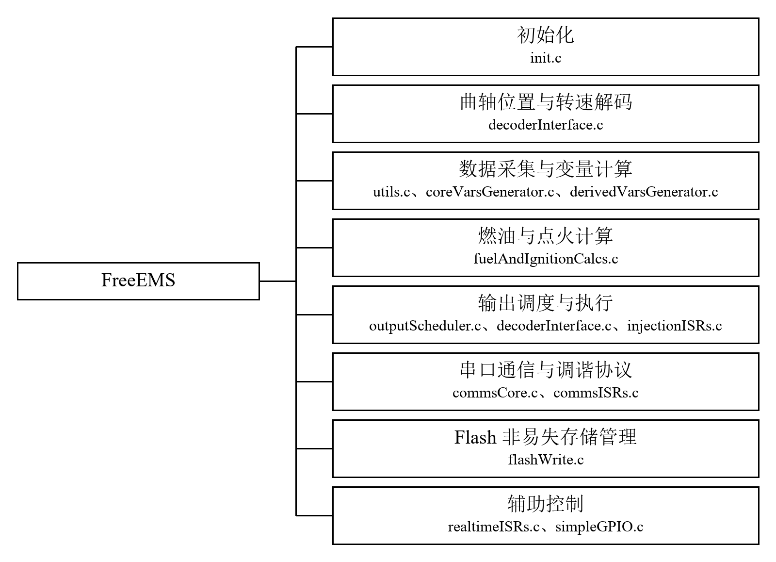
图 1 总体层次结构

4.1.1.1.1 曲轴位置与转速解码层次结构
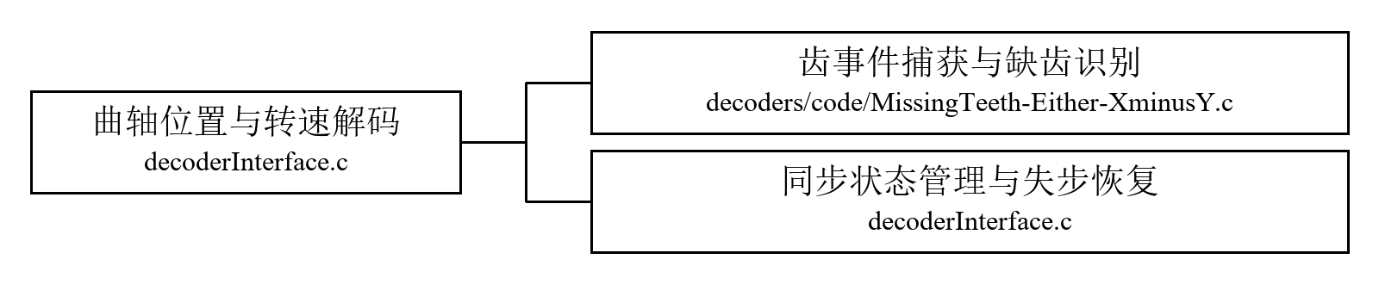
图 2 曲轴位置与转速解码层次结构

4.1.1.1.2 数据采集与变量计算层次结构
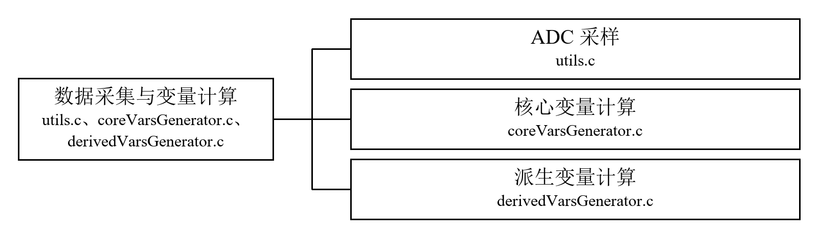
图 3 数据采集与变量计算层次结构

4.1.1.1.3 燃油与点火计算层次结构
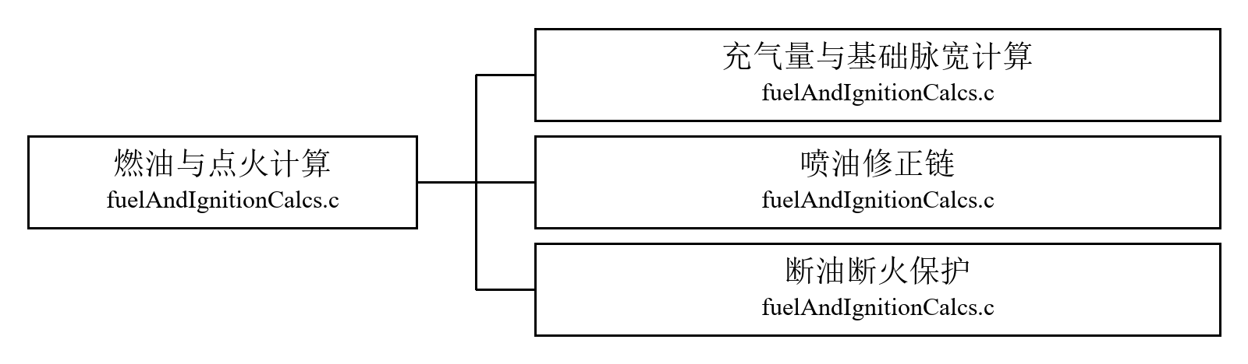
图 4 燃油与点火计算层次结构

4.1.1.1.4 输出调度与执行层次结构
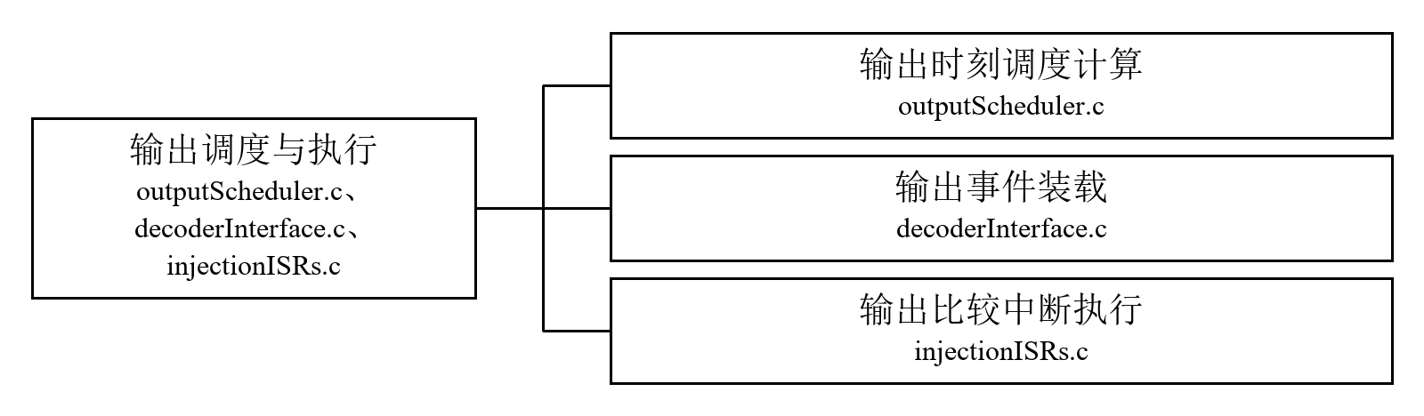
图 5 输出调度与执行层次结构

4.1.1.1.5 串口通信与调谐协议层次结构
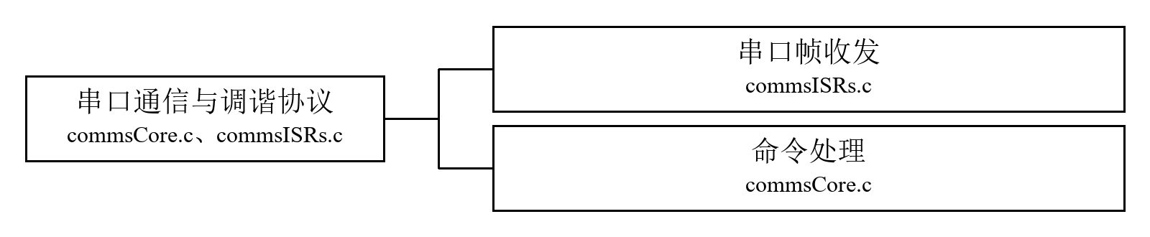
图 6 串口通信与调谐协议层次结构

4.1.1.1.6 辅助控制层次结构
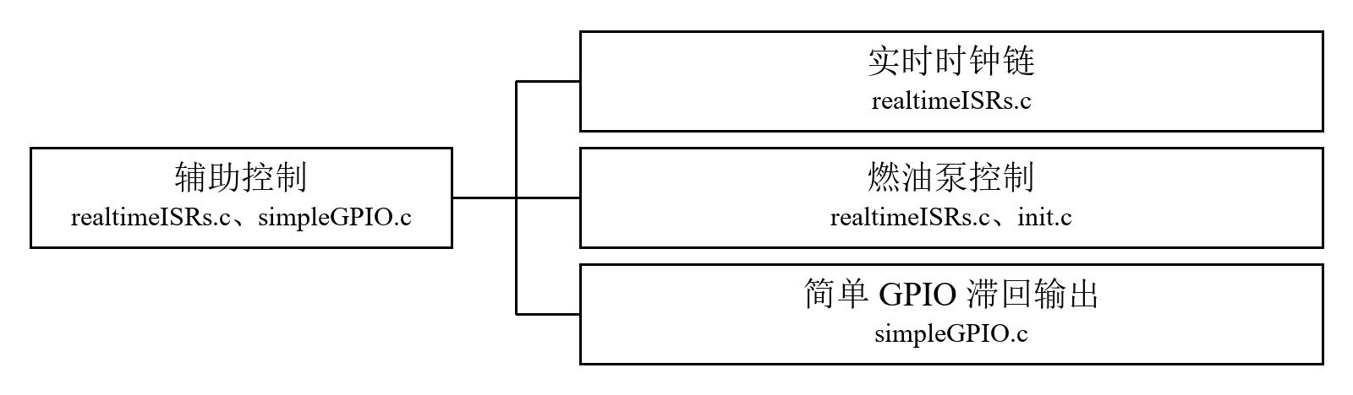
图 7 辅助控制层次结构
初始化：上电或复位后完成时钟、GPIO、PWM、ADC、ECT 定时器、SCI 串口、Flash 模块、分页 RAM 与中断的初始化，并预计算运行常数。
曲轴位置与转速解码：捕获曲轴/凸轮传感器齿沿脉冲，识别轮型建立曲轴同步，实时计算转速与每度曲轴角的 tick 数，为输出调度提供位置与时间基准。
数据采集与变量计算：采集 ADC 传感器信号并换算为物理量，基于传感器值与查表结果生成燃油点火计算所需的全部核心变量与派生变量。
燃油与点火计算：按充气模型计算进气流量，依理想气体方程折算基础喷油脉宽，施加温度富集等修正，并实施超速/超压断油断火保护。
输出调度与执行：将计算得到的喷油脉宽与点火时刻换算为曲轴齿基准上的定时器装载值，由齿中断装载、输出比较中断执行接通与关断。
串口通信与调谐协议：通过 SCI0 串口与上位机交换调谐协议帧，支持调谐数据块读写、Flash 烧写、台架测试命令、数据记录与系统控制命令。
Flash 非易失存储管理：对片内 Flash 执行扇区擦除、字写入与整块烧写，支持调谐参数的非易失保存。
辅助控制：提供实时时钟链、燃油泵控制与通用滞回 GPIO 输出等辅助功能。

4.1.2 产品集成顺序
集成初始化。
先集成齿事件捕获与缺齿识别、同步状态管理与失步恢复，再集成曲轴位置与转速解码。
先集成ADC 采样、核心变量计算、派生变量计算，再集成数据采集与变量计算。
先集成充气量与基础脉宽计算、喷油修正链、断油断火保护，再集成燃油与点火计算。
先集成输出时刻调度计算、输出事件装载、输出比较中断执行，再集成输出调度与执行。
先集成串口帧收发、命令处理，再集成串口通信与调谐协议。
集成Flash 非易失存储管理。
先集成实时时钟链、燃油泵控制、简单 GPIO 滞回输出，再集成辅助控制。

4.2 接口设计

4.2.1 外部接口

4.2.1.1 外部软件接口
与上位机调谐工具（MTX 调谐软件、FreeEMS Loader 加载器、串口监视器）之间的串口协议接口：物理层为 SCI0 异步串口，波特率约 115200（SCI0BD=22，40MHz/(16×22)≈113.6kbaud），9 位数据+奇校验；数据链路层为 FreeEMS 串口协议帧（帧头 0xAA/转义 0xBB/帧尾 0xCC，8 位累加和校验）；应用层支持调谐数据块读写（locationID 寻址）、Flash 烧写、BenchTest 台架测试命令、数据记录（datalog）、单元测试、软/硬复位等命令。方向为双向。

4.2.2 内部接口

4.2.2.1 软件相关的中断概述
正常运行阶段：以曲轴齿事件为节拍驱动计算流水线——齿沿中断内同步采样 ADC 并置计算标志，主循环按"核心变量计算→派生变量计算→燃油点火计算→输出调度"顺序执行，随后由齿中断把喷油/点火事件装载进定时器输出比较通道执行；

4.2.2.2 软件相关的任务概述
主程序功能：调用 init() 初始化系统；执行启动预注油调度；在无限循环中检查计算标志与通信标志——当 ADC 超时强制采样标志置位时采样 ADC 并置计算标志；当计算标志置位时按顺序执行生成核心变量、生成派生变量、燃油点火计算、输出调度四步；当串口帧收齐时调用命令解码与响应处理，否则按配置异步发送数据记录流；每轮循环末尾执行简单 GPIO 滞回输出与 PWM 调整；无计算任务时休眠约 3ms（sleepMicro(3000)）。

4.3 运行设计

4.3.1 顶层运行设计
软件采用主程序加中断的方式运行：上电后主程序调用 init() 完成全部初始化，随后进入无限循环执行低优先级非实时代码；所有实时性要求高的处理在中断服务程序中完成。

4.3.2 任务及中断运行设计

4.3.2.1 初始化运行设计
初始化的职责：上电或复位后完成时钟、GPIO、PWM、ADC、ECT 定时器、SCI 串口、Flash 模块、分页 RAM 与中断的初始化，并预计算运行常数。
接口输入：固定配置结构 fixedConfigs1（发动机参数、串口、调度、断油断火、简单 GPIO 配置）、fixedConfigs2（传感器、算法、输入输出、解码器配置）；Flash 中的 VE/点火/λ/小表等标定数据；无运行时外部输入。接口输出：全部外设寄存器配置值；运行变量初值与双缓冲指针；分页 RAM 中的标定表镜像；预计算常数 bootFuelConst（基础燃油常数）与 TPSADCRange（节气门 ADC 量程）；coreStatusA 初值（置燃油泵预注标志）。进入条件：上电或复位时 main() 中调用一次；串口收到重新初始化命令（payload ID 0x000C）时再次调用。处理顺序上，先关闭全部中断，再按序完成时钟、GPIO、PWM、ADC、分页 RAM 与 Flash 标定数据装载、ECT 定时器、SCI 串口与中断配置的初始化，最后开中断并预计算运行常数；由重新初始化命令再次进入时按同一顺序执行。

4.3.2.2 曲轴位置与转速解码运行设计
曲轴位置与转速解码的职责：捕获曲轴/凸轮传感器齿沿脉冲，识别轮型建立曲轴同步，实时计算转速与每度曲轴角的 tick 数，为输出调度提供位置与时间基准。
接口输入：ECT 捕获寄存器 TC0/TC1（0.8µs/tick 时间戳）、端口 T 引脚状态 PTIT、定时器溢出扩展计数 timerExtensionClock、解码器配置 decoderSettings（同步确认次数、缺齿容差、加/减速容差）、串口命令（BenchTest 模式）。接口输出：currentEvent（当前齿事件号）、每度 tick 数 ticksPerDegree（双缓冲）、同步状态标志 decoderFlags（含 OK_TO_SCHEDULE）、计算标志 coreStatusA 的 CALC_FUEL_IGN 位、同步 ADC 采样结果、失步统计与失步原因码 syncLostWithThisID、输出事件装载（调用输出调度）。进入条件：ECT0/ECT1 输入捕获中断触发（每个齿沿一次）；解码器初始化在上电初始化时调用。每个齿沿中断内的处理次序为：清捕获中断标志并读、组装 32 位时间戳；按解码器类型执行齿沿处理；计算相邻齿间周期与每度 tick 数并做加/减速容差检查；执行同步状态机，失步时调用复位处理；同步有效且可调度时装载绑定到当前齿的输出事件；最后同步采样 ADC、置 CALC_FUEL_IGN 并清零 ADC 超时时钟。

4.3.2.3 齿事件捕获与缺齿识别运行设计
齿事件捕获与缺齿识别的职责：捕获曲轴齿沿并组装32位时间戳，计算相邻齿间周期，通过相邻周期比值与缺齿容差分类识别缺齿位置，同时计算每度tick数并执行加/减速保护。
接口输入：TC0 捕获值、PTIT 引脚状态、timerExtensionClock、TFLGOF 溢出标志、缺齿容差 missingToothTolerance（默认 2048，即 50%）。接口输出：currentEvent、thisInterEventPeriod（齿间周期）、thisTicksPerDegree（每度 tick 数）、lastTicksPerDegree、32 位时间戳、CALC_FUEL_IGN 标志、ADC 采样结果、失步调用。进入条件：ECT0 输入捕获中断触发，每齿一次。每齿中断内的关键顺序为：清 ECT0 中断标志并读捕获时间戳，组装 32 位时间戳；对高电平沿计算齿间周期，按本次与上次周期较大/较小值与 missingToothTolerance 计算容差，分类为 MatchedPair、NarrowWide、WideNarrow、NarrowBackward、BackwardNarrow 等齿对模式；不匹配或超出容差则失步复位；随后按同步状态推进 currentEvent 并校验预期模式；计算 thisTicksPerDegree 并执行加/减速保护；同步有效时装载输出事件、采样 ADC、置 CALC_FUEL_IGN 并清零 ADC 超时时钟。

4.3.2.4 同步状态管理与失步恢复运行设计
同步状态管理与失步恢复的职责：管理曲轴同步状态机，从齿对模式组合中识别同步点，失步时停止输出并按确认规则恢复。
接口输入：齿对模式组合字节（高 4 位为上一对模式、低 4 位为本对模式）、同步确认配置（syncConfirmationsRunning、syncConfirmationsStarting）、失步原因码。接口输出：decoderFlags（COMBUSTION/CRANK/CAM_SYNC、OK_TO_SCHEDULE 等位）、失步统计（Flaggables 三个计数器）、syncLostWithThisID、每度 tick 双缓冲清零。进入条件：齿中断内调用（同步判定与确认）；超时、PLL 失锁、自时钟模式时由其他模块调用失步复位。同步处理顺序为：未同步时按齿对模式组合搜索同步点，命中即按模式置 currentEvent 并置 CRANK_SYNC；同步后先用事件 0/1/2 与其余事件的预期模式和 0x44 等做位置校验，不符即按模式组合失步复位；校验通过且尚不可调度时递减 syncConfirmationsRunningCounter，计数归零才置 OK_TO_SCHEDULE，此前不装载喷油/点火输出；失步复位时重置同步确认计数器、清零同步标志与每度 tick 双缓冲、保存失步原因与当前事件号，并按失步前状态递增相应 Flaggable 计数器，恢复后重新进入同步搜索与确认。
曲轴位置与转速解码：调用条件ECT0 输入捕获中断（上升沿，TCTL4=0x01 由解码器初始化配置）触发，每齿一次输入齿对模式组合字节（高 4 位为上一对模式、低 4 位为本对模式）、同步确认配置（运行中 syncConfirmationsRunning=10、启动 syncConfirmationsStarting=0）、失步原因码

4.3.2.5 数据采集与变量计算运行设计
数据采集与变量计算的职责：采集 ADC 传感器信号并换算为物理量，基于传感器值与查表结果生成燃油点火计算所需的全部核心变量与派生变量。
接口输入：ADC 结果寄存器（ATD0/ATD1 各 8 通道）、解码器每度 tick 数、传感器来源与量程配置（fixedConfigs2.sensorSources/sensorRanges）、标定表（温度转换表、λ 表、喷油器死区表、点火闭合时间表、温度富集表、点火提前角表）。接口输出：CoreVars 中实际由 generateCoreVars() 写入的字段 IAT/CHT/TPS/EGO/MAP/AAP/BRV/MAT/EGO2/IAP/MAF/RPM/DRPM，以及 DerivedVars（LoadMain/Lambda/IDT/Dwell/Advance/ETE 等）；DMAP/DTPS 当前未写入，DDRPM 仅见注释赋值，当前版本不生成这些字段。进入条件：运行中每个计算周期（CALC_FUEL_IGN 置位）按序调用；现有代码证据仅确认该运行路径。每个计算周期内的处理顺序固定为：先完成 ADC 采样，再执行核心变量计算，最后执行派生变量计算；三步按序调用，前一步输出作为后一步输入。

4.3.2.6 ADC 采样运行设计
ADC 采样的职责：同步读取两路 ADC 模块的全部通道结果，形成一组时间一致的采样值。
接口输入：ATD0 结果寄存器 ATD0DR0~7（基址 0x02D0）、ATD1 结果寄存器 ATD1DR0~7（基址 0x0090），均为 10 位右对齐（0~1023）。接口输出：ADCBuffer 双缓冲结构（16 个 16 位值），按通道映射表排列；超时采样时另存 ADCBuffersRecord 并累计超时采样计数。进入条件：齿中断内同步采样（每齿一次）；主循环检测到 FORCE_READING 时兜底采样（发动机停机/超低转速时）；启动时采样一次。采样处理顺序为：在关中断原子段内依序读 ATD0DR0~7 存入缓冲前 8 字、读 ATD1DR0~7 存入后 8 字，保证 16 通道为一组时间一致读数；主循环在计算前交换 ADCBuffers 与 ADCBuffersRecord 双缓冲指针，使计算使用最新一组稳定数据；超时兜底采样另存 ADCBuffersRecord 并累计超时采样计数。

4.3.2.7 核心变量计算运行设计
核心变量计算的职责：将 ADC 原始码值按各自配置换算为物理量，并计算转速。其中 EGO2、IAP 当前保留原始 ADC 码值，DRPM 当前存放每度 tick 数，TPS 故障安全值尚未实现。
接口输入：ADCBuffers（10 位码值）、每度 tick 数、传感器来源配置（SOURCE_NORMAL 真实采集/SOURCE_PRESET 预设值/SOURCE_LINEAR 线性换算）、量程与预设值配置、温度/MAF 转换表；故障安全值配置当前未被 generateCoreVars() 读取。接口输出：CoreVars 中由本函数写入的字段，其中 IAT/CHT/TPS/EGO/MAP/AAP/BRV/MAT/RPM 为换算值，EGO2/IAP 为原始 ADC 码值，DRPM 为每度 tick 数；DMAP、DTPS 未写入，DDRPM 仅见注释赋值。进入条件：主循环每个计算周期调用 generateCoreVars()。

4.3.2.8 派生变量计算运行设计
派生变量计算的职责：基于核心变量与查表生成负荷、目标 λ、喷油器死区时间、点火闭合时间、点火提前角、温度富集等派生变量。
接口输入：CoreVars、算法配置（负荷类型、闭合时间类型）、各二维/主表（λ 表、死区时间表、闭合时间表、富集表、点火提前角表）。接口输出：DerivedVars 的 LoadMain/Lambda/IDT/Dwell/Advance/ETE/TFCTotal。进入条件：主循环每个计算周期调用 generateDerivedVars()，位于核心变量计算之后。
数据采集与变量计算：输出CoreVars（IAT/CHT/TPS/EGO/MAP/AAP/BRV/MAT/EGO2/IAP/MAF/DMAP/DTPS/RPM/DRPM/DDRPM）、DerivedVars（LoadMain/Lambda/IDT/Dwell/Advance/ETE 等）调用条件启动时主程序调用一次；运行中每个计算周期（CALC_FUEL_IGN 置位）按序调用输入ADCBuffers（10 位码值）、每度 tick 数、传感器来源配置（SOURCE_NORMAL 真实采集/SOURCE_PRESET 预设值/SOURCE_LINEAR 线性换算）、量程与预设/故障安全值配置、温度/MAF 转换表输出CoreVars 全部字段（物理量定标值）

4.3.2.9 燃油与点火计算运行设计
燃油与点火计算的职责：按充气模型计算进气流量，依理想气体方程折算基础喷油脉宽，施加温度富集等修正，并实施超速/超压断油断火保护。
接口输入：CoreVars（RPM/MAP/TPS/IAT/MAF/CHT）、DerivedVars（Lambda/TFCTotal/ETE/IDT）、bootFuelConst、算法配置（algorithmType/loadType）、断油断火阈值配置、VE/空气流量/混合比例表。接口输出：DerivedVars（VEMain/AirFlow/densityAndFuel/BasePW/EffectivePW/RefPW）、全局 masterPulseWidth、断油断火标志 injectionCutFlags/ignitionCutFlags（经 KeyUserDebugs 记录）。进入条件：主循环每个计算周期调用 calculateFuelAndIgnition()，位于派生变量计算之后。

4.3.2.10 充气量与基础脉宽计算运行设计
充气量与基础脉宽计算的职责：按进气模型计算单循环进气量，由理想气体方程与喷油器/气缸参数折算基础喷油脉宽。
接口输入：CoreVars、VE/空气流量/混合比例表、bootFuelConst、algorithmType。接口输出：VEMain/AirFlow/densityAndFuel/BasePW。进入条件：calculateFuelAndIgnition() 内首先执行。

4.3.2.11 喷油修正链运行设计
喷油修正链的职责：在基础脉宽上依次施加瞬态修正、温度富集修正与死区补偿，得到参考喷油脉宽。当前版本实际执行 safeTrim(TFCTotal)、safeScale(ETE) 与零脉宽时清零 IDT，每缸修正循环在代码中整段注释，瞬态修正因 TFCTotal 恒为 0 而未生效。
接口输入：BasePW、TFCTotal、ETE、IDT、每循环喷射次数配置；每缸修正表 perCylinderFuelTrims 当前未被本链读取（相关循环已注释）。接口输出：EffectivePW/RefPW/masterPulseWidth。进入条件：calculateFuelAndIgnition() 内，基础脉宽计算之后。

4.3.2.12 断油断火保护运行设计
断油断火保护的职责：转速超限或增压超限时切断喷油与点火输出，恢复正常后按迟滞阈值恢复。
接口输入：CoreVars 的 RPM 与 MAP、阈值配置（cutsEnabled 使能与 disable/reenable 阈值）。接口输出：injectionCutFlags/ignitionCutFlags（InjectionRPM、IgnitionRPM、OverBoost、LostPLL、SelfClock 位），经调度模块生效为输出禁用。进入条件：calculateFuelAndIgnition() 内执行；PLL 失锁/自时钟中断内另行置位。
燃油与点火计算：输入BasePW、TFCTotal、ETE、IDT、每缸修正表 perCylinderFuelTrims、每循环喷射次数配置

4.3.2.13 输出调度与执行运行设计
输出调度与执行的职责：将计算得到的喷油脉宽与点火时刻换算为曲轴齿基准上的定时器装载值，由齿中断装载、输出比较中断执行接通与关断。
接口输入：masterPulseWidth、DerivedVars 的 Dwell/Advance、每度 tick 数、输出事件配置（事件类型、引脚号、TDC 角度、解码器偏移）、解码器事件角度表、断油断火标志。接口输出：outputEventInputEventNumbers/DelayFinalPeriod/PulseWidthsMath 等调度数组、ECT 输出比较寄存器装载值、喷油器/点火线圈引脚电平。进入条件：调度计算在主循环每个计算周期调用；装载在齿中断内执行；执行在 ECT 输出比较中断内完成。

4.3.2.14 输出时刻调度计算运行设计
输出时刻调度计算的职责：把点火提前角/喷油角度换算为相对最近参考齿的延迟 tick 数，并处理超长延迟的拆分。
接口输入：每度 tick 数、事件 TDC 角度与解码器偏移、点火提前角/脉宽、解码器最大代码时间（36-1 轮 250 tick）、事件角度表。接口输出：各输出事件的绑定齿号、延迟、脉宽、重复扩展参数、跳过事件标志。进入条件：主循环 scheduleOutputs() 调用。

4.3.2.15 输出事件装载运行设计
输出事件装载的职责：齿中断内将绑定到当前齿的输出事件装载进对应 ECT 输出比较通道。
接口输入：齿事件时间戳、调度数组（延迟/脉宽/重复扩展/绑定齿号）、输出引脚配置、跳过事件标志。接口输出：ECT 比较寄存器 TCn、TIE/TFLG 使能位、TCTL 动作位（置高/置低/无动作）、实时脉宽缓冲、各类调度计数。进入条件：齿中断内执行 SCHEDULE_ECT_OUTPUTS() 宏（仅 OK_TO_SCHEDULE 时）；启动预注油时主程序直接调用。装载处理顺序为：遍历已配置输出事件，绑定齿号等于当前齿的（或跳过标志命中且为上一齿的）执行装载；计算开始时刻=齿时间戳低字+延迟（跳过事件用解码器最大代码时间作延迟，保证在下一齿前装载成功）；目标 ECT 通道空闲时置“比较时拉高”动作位、TCn=开始时刻、使能通道中断并存实时脉宽；通道忙时按五态处理（即将拉高保持不动，即将拉低且新开始时刻足够晚则改由该通道中断自调度并置自调度标志、存保持参数，时间不足则重调度保持导通，其他异常状态分别计数）；有重复扩展时先装载首段重复周期，由中断后续处理。

4.3.2.16 输出比较中断执行运行设计
输出比较中断执行的职责：在输出比较匹配时刻接通或关断喷油器/点火线圈，装载下一次比较时刻，完成一个完整脉冲输出。
接口输入：比较时刻 TCn、引脚状态 PTIT、实时脉宽缓冲、重复扩展参数、自调度保持参数。接口输出：执行器引脚电平、TCn 下一次比较装载值、TCTL 动作位、TIE 通道使能位、运行统计（接通/关断/自调度/延展计数、代码延迟测量）。进入条件：ECT2~7 输出比较中断触发（每个通道独立）。输出比较中断处理顺序为：清本通道比较标志并记录进入中断时刻；引脚为高（刚发生“接通”比较）时脉宽下限钳位到 250 tick+该通道代码延迟，先改动作位为“下次比较拉低”，再 TCn+=脉宽（硬件在脉宽结束后自动拉低引脚=关断执行器），累计接通计数；引脚为低（刚发生“关断”比较）时有剩余重复扩展段则装载下一段重复周期，已置自调度标志则装载保持参数并置“比较拉高”进入下一次事件，否则关本通道中断并置无动作、完成本次脉冲；同时记录代码延迟（进入中断相对比较时刻的滞后）与开/关运行时间，供性能评估。

4.3.2.17 串口通信与调谐协议运行设计
串口通信与调谐协议的职责：通过 SCI0 串口与上位机交换调谐协议帧，支持调谐数据块读写、Flash 烧写、台架测试命令、数据记录与系统控制命令。
接口输入：SCI0 接收字节流、发送缓冲 TXBuffer、各调谐块（locationID 寻址）、固件版本/编译器信息串。接口输出：SCI0 发送字节流、响应帧（ack/数据/NACK+错误码）、异步数据记录流、对 Flash/RAM/运行变量的写操作、复位/重初始化动作。进入条件：串口字节收发在 SCI0 中断内处理；帧解析与响应在主循环检测到 RX_READY_TO_PROCESS 时执行。

4.3.2.18 串口帧收发运行设计
串口帧收发的职责：按转义定界规则完成协议帧的逐字节接收与发送，校验和校验，维护接收状态机。
接口输入：SCI0 接收数据寄存器、接收缓冲 RXBuffer（2064 字节）、接收状态标志 RXStateFlags、发送缓冲 TXBuffer（2080 字节）。接口输出：RX_READY_TO_PROCESS 标志（整帧收齐）、发送字节流（含转义与定界）、各类串口错误计数。进入条件：SCI0 收发中断触发（每字节一次）；发送启动由命令处理调用。收发处理顺序为：帧头 0xAA、转义前缀 0xBB、帧尾 0xCC，数据中出现的 0xAA/0xBB/0xCC 分别转义为 0xBB 后跟 0x55/0x44/0x33；接收时收到帧头开新包（包内再现帧头按错误计数），转义字节后的下一字节按映射还原、映射不符则丢弃半包并计数，收到帧尾时关接收中断并置 RX_READY_TO_PROCESS，缓冲溢出时丢弃并计数；噪声、帧错误、奇偶错误、溢出分别计数并复位接收；发送时命令处理填充发送缓冲后先发帧头 0xAA 并使能发送中断，中断内逐字节发送并转义，缓冲发完先发帧尾 0xCC，下一中断再关发送中断并清占用标志（两步收尾）；校验和为除校验和字节外全部字节的 mod-256 累加和（8 位），接收端不符则丢弃并计数、不响应。

4.3.2.19 命令处理运行设计
命令处理的职责：解析收到的请求帧并按 payload ID 分派处理，构造响应帧；支持异步数据记录流发送。
接口输入：RXBuffer 中的帧数据、调谐块寻址表（locationID→blockDetails）、固件信息串、校验函数、Flash 烧写接口。接口输出：TXBuffer 响应帧（经 finaliseAndSend 发出）、RAM/Flash 数据修改、复位/重初始化动作、台架测试启动、数据记录流。进入条件：主循环检测到 RX_READY_TO_PROCESS 后调用 decodePacketAndRespond()。命令处理顺序为：先做帧合法性检查（长度不足 4 字节、校验和不符、长度字段与实际不符分别计数并复位；奇数 payload ID 回 invalidPayloadID 0x4006，未识别的偶数 ID 回 unrecognisedPayloadID 0x4007）；再按 payload ID 分派处理（见表3.2-10），每类处理完成后统一 finaliseAndSend（出错时置 NACK 位并附 2 字节错误码）并复位接收，所有请求必有响应（复位类除外）；块读写按 locationID 查块属性表（RAM 页/Flash 页/地址/大小/读写属性）并执行越界、对齐、只读、整表校验等检查，RAM 写后回读比较、失败回 MEMORY_WRITE_ERROR（0x3009），Flash 写经烧写流程处理；异步数据记录流在主循环 TX 空闲时发送。

4.3.2.20 Flash 非易失存储管理运行设计
Flash 非易失存储管理的职责：对片内 Flash 执行扇区擦除、字写入与整块烧写，支持调谐参数的非易失保存。
接口输入：目标 Flash 页与地址、数据源（RAM 页/缓冲）、数据长度。接口输出：Flash 存储内容、操作结果错误码（对齐/越界/擦除失败/回读校验失败等）。进入条件：串口烧写命令（updateBlockInFlash、burnBlockFromRamToFlash）触发。

4.3.2.21 辅助控制运行设计
辅助控制的职责：提供实时时钟链、燃油泵控制与通用滞回 GPIO 输出等辅助功能。
接口输入：RTI 中断节拍、coreStatusA 状态、CoreVars 的 RPM/CHT、简单 GPIO 输出配置表。接口输出：时钟变量 Clocks、燃油泵引脚、风扇等 GPIO 引脚、故障指示灯。进入条件：时钟链与燃油泵控制在 RTI 中断内执行；GPIO 滞回输出在主循环内执行。

4.3.2.22 实时时钟链运行设计
实时时钟链的职责：由 RTI 125µs 节拍分频产生 1ms/0.1s/1s/1min 时钟，并在各周期执行对应任务。
接口输入：RTI 中断标志、时钟计数器 Clocks。接口输出：Clocks 各字段（主 tick 计数、毫秒、百毫秒、秒、分钟）、FORCE_READING 标志、CEL 灯翻转。进入条件：RTI 中断触发（周期 125µs）。时钟链处理顺序为：清 RTI 标志，主 tick 计数加 1（125µs 单位）；每 8 个 tick（1ms）毫秒计数加 1，ADC 超时时钟递增、超过 readingTimeout（默认 500）时置 FORCE_READING 并清零该时钟（发动机停机兜底），转速非零时保持燃油泵开启；每 100ms 百毫秒计数加 1，端口 H 消抖计数递减；每 1s 秒计数加 1，翻转故障指示灯 CEL（方波），执行燃油泵控制；每 60s 分钟计数加 1（最大 65535 分钟）。

4.3.2.23 燃油泵控制运行设计
燃油泵控制的职责：上电预注燃油泵 4 秒后停止，发动机运转（转速非零）期间保持油泵开启，停机即关。
接口输入：coreStatusA 的 FUEL_PUMP_PRIME 位、Clocks 秒计数、CoreVars 的 RPM。接口输出：PORTA 第 7 位（燃油泵继电器引脚）。进入条件：上电初始化置预注标志；RTI 中断的 1ms 与 1s 周期任务执行控制。燃油泵控制处理顺序为：上电初始化把引脚配置为输出并拉高（油泵开启），置 FUEL_PUMP_PRIME 标志；预注计时每秒检查预注标志，秒计数达到 fuelPumpPrimePeriod（默认 4 秒）时清预注标志并关油泵；运行保持中 1ms 任务在转速非零即置位油泵引脚；预注阶段结束后，每秒检查转速，转速为 0 时关油泵。

4.3.2.24 简单 GPIO 滞回输出运行设计
简单 GPIO 滞回输出的职责：按变量阈值上下限对通用输出引脚执行滞回开关控制。
接口输入：简单 GPIO 输出配置表（变量指针、上限、下限、端口、掩码、极性标志，最多 8 项）。接口输出：配置指定的端口位（散热风扇继电器、可编程指示输出等）。进入条件：主循环每轮调用 performSimpleGPIO()。

4.3.3 运行模块组合
初始化。
曲轴位置与转速解码组合齿事件捕获与缺齿识别、同步状态管理与失步恢复。
数据采集与变量计算组合ADC 采样、核心变量计算、派生变量计算。
燃油与点火计算组合充气量与基础脉宽计算、喷油修正链、断油断火保护。
输出调度与执行组合输出时刻调度计算、输出事件装载、输出比较中断执行。
串口通信与调谐协议组合串口帧收发、命令处理。
Flash 非易失存储管理。
辅助控制组合实时时钟链、燃油泵控制、简单 GPIO 滞回输出。

4.3.4 空间与时间运行设计

4.3.4.1 运行堆栈设计
扇区擦除：目标地址必须 1024 对齐，切到目标 Flash 页，清 FSTAT 错误位，对目标扇区首字做哑写，装载扇区擦除命令码 0x40，调用堆栈发射程序执行；
字写入：地址必须偶对齐，清 FSTAT 错误位，写入数据，装载字编程命令码 0x20，调用堆栈发射程序执行；

4.4 数据设计

4.4.1 关键数据构成
图中软件以发动机传感器信号与上位机串口帧为输入，实时计算后输出执行器控制信号，并通过串口返回响应帧与数据记录流。

4.4.2 数据结构设计

4.4.2.1 标志数据
中断服务程序功能：RTI 实时中断每 125µs 触发一次，分频产生 1ms/0.1s/1s/1min 时钟链，承担 ADC 采样超时检测（500ms）、燃油泵控制与故障灯翻转；ECT0/ECT1 输入捕获中断（曲轴/凸轮位置中断）捕获齿沿、执行同步判定与 ADC 采样、置计算标志并装载输出事件；ECT2~7 输出比较中断执行喷油器/点火线圈的接通与关断；ECT 溢出中断扩展 32 位时间戳（每 52.43ms 一次）；SCI0 串口中断完成协议帧的字节收发与转义处理；另有 PLL 失锁、自时钟模式、低压检测等保护性中断。
计算节拍的产生方式：主循环计算由曲轴齿事件驱动——每个齿沿中断置 CALC_FUEL_IGN 标志，主循环检测到标志后完成一次完整计算；当发动机停机或转速过低导致齿事件长时间缺失时，RTI 时钟链在 500ms 无齿事件后置 FORCE_READING 标志，强制主循环采样 ADC 并计算（此时转速为 0，用于停机状态下的数据记录与故障诊断）。

4.5 待解决的问题
RPM=degreeTicksPerMinute/ticksPerDegree（degreeTicksPerMinute=4166667，结果单位为 0.5rpm，即变量值为实际转速 2 倍；每度 tick 数为 0 时 RPM=0，防止除零）；DRPM 存每度 tick 数[待确认]：DRPM 的代码注释称单位为 0.5 RPM/Second，与实际存放每度 tick 数不符；
侦察命令：遍历全部 65536 个 locationID 返回可用列表，或返回单个 ID 的块属性[待确认]：任意内存读取命令（retrieveArbitraryMemory）的地址越界检查条件按代码字面与注释意图相反（疑似比较方向反转），越界地址可能被放行。
注：查表函数（lookupTwoDTableUS、lookupMainTable）在查询值超出轴范围时按代码字面存在除零风险（上下界退化为同一边界值），设计注释表明应取边界值，实际行为[待确认]。

5 附录A 软件概要设计与需求的跟踪矩阵

5.1 A.1 逆向跟踪矩阵
需求标识 | 概要设计章节
FE-FREQ1 | 4.3.2.1
FE-FREQ2 | 4.3.2.2
FE-FREQ2-1 | 4.3.2.3
FE-FREQ2-2 | 4.3.2.4
FE-FREQ3 | 4.3.2.5
FE-FREQ3-1 | 4.3.2.6
FE-FREQ3-2 | 4.3.2.7
FE-FREQ3-3 | 4.3.2.8
FE-FREQ4 | 4.3.2.9
FE-FREQ4-1 | 4.3.2.10
FE-FREQ4-2 | 4.3.2.11
FE-FREQ4-3 | 4.3.2.12
FE-FREQ5 | 4.3.2.13
FE-FREQ5-1 | 4.3.2.14
FE-FREQ5-2 | 4.3.2.15
FE-FREQ5-3 | 4.3.2.16
FE-FREQ6 | 4.3.2.17
FE-FREQ6-1 | 4.3.2.18
FE-FREQ6-2 | 4.3.2.19
FE-FREQ7 | 4.3.2.20
FE-FREQ8 | 4.3.2.21
FE-FREQ8-1 | 4.3.2.22
FE-FREQ8-2 | 4.3.2.23
FE-FREQ8-3 | 4.3.2.24

5.2 A.2 正向跟踪矩阵
概要设计章节 | 需求标识
4.3.2.1 | FE-FREQ1
4.3.2.2 | FE-FREQ2
4.3.2.3 | FE-FREQ2-1
4.3.2.4 | FE-FREQ2-2
4.3.2.5 | FE-FREQ3
4.3.2.6 | FE-FREQ3-1
4.3.2.7 | FE-FREQ3-2
4.3.2.8 | FE-FREQ3-3
4.3.2.9 | FE-FREQ4
4.3.2.10 | FE-FREQ4-1
4.3.2.11 | FE-FREQ4-2
4.3.2.12 | FE-FREQ4-3
4.3.2.13 | FE-FREQ5
4.3.2.14 | FE-FREQ5-1
4.3.2.15 | FE-FREQ5-2
4.3.2.16 | FE-FREQ5-3
4.3.2.17 | FE-FREQ6
4.3.2.18 | FE-FREQ6-1
4.3.2.19 | FE-FREQ6-2
4.3.2.20 | FE-FREQ7
4.3.2.21 | FE-FREQ8
4.3.2.22 | FE-FREQ8-1
4.3.2.23 | FE-FREQ8-2
4.3.2.24 | FE-FREQ8-3

6 附录B 模块汇总表
模块 | 需求标识
初始化 | FE-FREQ1
曲轴位置与转速解码 | FE-FREQ2
齿事件捕获与缺齿识别 | FE-FREQ2-1
同步状态管理与失步恢复 | FE-FREQ2-2
数据采集与变量计算 | FE-FREQ3
ADC 采样 | FE-FREQ3-1
核心变量计算 | FE-FREQ3-2
派生变量计算 | FE-FREQ3-3
燃油与点火计算 | FE-FREQ4
充气量与基础脉宽计算 | FE-FREQ4-1
喷油修正链 | FE-FREQ4-2
断油断火保护 | FE-FREQ4-3
输出调度与执行 | FE-FREQ5
输出时刻调度计算 | FE-FREQ5-1
输出事件装载 | FE-FREQ5-2
输出比较中断执行 | FE-FREQ5-3
串口通信与调谐协议 | FE-FREQ6
串口帧收发 | FE-FREQ6-1
命令处理 | FE-FREQ6-2
Flash 非易失存储管理 | FE-FREQ7
辅助控制 | FE-FREQ8
实时时钟链 | FE-FREQ8-1
燃油泵控制 | FE-FREQ8-2
简单 GPIO 滞回输出 | FE-FREQ8-3

7 附录C 更改记录
第一版。
2026-10-22：修订单元名称、章节编排、层次图及表格格式。

